El conde Lucanor

Don Juan Manuel - 1335

Cuento IX
Lo que les sucedió a dos caballos con un león.

Un día le dijo el conde Lucanor a su consejero Patronio:
-“Patronio, hace mucho tiempo que tengo un enemigo que me hace mucho daño, y yo a él, y por esta razón somos muy enemigos. Ahora, otra persona quiere hacernos daño a los dos, y mi enemigo propone que seamos amigos para defendernos, pues si nos juntamos, podremos vencer a esta otra persona. Yo no sé qué hacer. Por un lado pienso que tiene razón, pero por otro tengo miedo de que quiera engañarme. Como tú siempre tienes buen criterio, te ruego que me digas lo que te parece”.
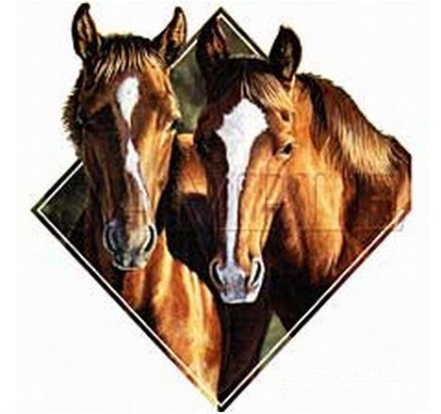
-“Señor conde Lucanor” -dijo Patronio-, “la cosa es difícil. Me gustaría que escucharais lo que le ocurrió a dos caballos.”
El conde le pidió que lo contara.
-“Señor conde –comenzó Patronio- había dos caballeros que vivían en Túnez con el caballero don Enrique. Los 2 caballeros eran muy amigos, pero los 2 caballos de los 2 caballeros se llevaban muy mal. Los caballeros estaban preocupados, porque los caballos se llevaban tan mal, y un día le pidieron consejo a don Enrique.
Don Enrique habló con el rey, que compró los caballos y los mandó meter en un patio donde había un león. Cuando los caballos estaban en el patio, comenzaron a atacarse y a herirse, y a luchar entre ellos. Pero... cuando salió el león, los caballos tuvieron tanto miedo que se fueron acercando uno al otro, y luchando como amigos, y juntos, lograron vencer al león. Desde ese momento fueron muy amigos.
Vos, señor conde Lucanor, pienso que debéis ser amigo de vuestro enemigo, para que los 2 podáis defenderos de esa otra persona. Pero si veis que vuestro enemigo continúa siendo enemigo y no quiere haceros bien, entonces alejaros de él y no permitáis que os haga daño”.
Al conde le agradó mucho lo que dijo Patronio, y vio que era un consejo muy bueno. Viendo Don Juan Manuel que el cuento era bueno, lo mandó escribir en este libro e hizo unos versos que dicen así:

Estando protegido de otros daños
no permitáis que los causen los extraños.

Cuento XXX
Lo que le sucedió al rey Abenabet de Sevilla con su mujer, Romaiquía.

Un día hablaba el conde Lucanor con Patronio, su consejero, de este modo:
-“Patronio, hay un hombre que siempre me pide que le ayude y que le dé algo de dinero. Cada vez que le doy dinero me da las gracias, pero si una vez no le doy nada, me parece que el hombre se olvida de todas las veces que le di dinero. ¿Cómo pensáis que debo comportarme con él?”
-“Señor conde Lucanor –dijo Patronio-, me parece que os ocurre lo mismo que le sucedió al rey Abenabet de Sevilla con su mujer Romaiquía”.
El conde le preguntó qué le había sucedido.
-“Señor conde Lucanor –dijo Patronio- el rey Abenabet estaba casado con una mujer llamada Romaiquía, y la amaba más que a nadie en el mundo. Ella fue muy buena, tan buena que todo lo que hacía todavía se cuenta hoy entre los moros. Pero tenía el defecto de ser muy caprichosa, con muchos antojos. Siempre quería muchas cosas.
Sucedió una vez en Córdoba, que en el mes de febrero comenzó a nevar. Cuando Romaiquía vio la nieve empezó a llorar. El rey le preguntó por qué lloraba, y ella respondió que él nunca la llevaba a sitios donde nevara. El rey, entonces, mandó plantar árboles de almendra para que sus flores parecieran nieve.
Otra vez, estando en su habitación, Romaiquía vio una mujer pisando tierra para fabricar ladrillos. Romaiquía empezó a llorar, y el rey le preguntó por qué. Ella dijo que no tenía libertad para hacer nada, aunque fuera algo tan inocente como pisar tierra. El rey entonces mandó llenar un estanque de tierra para que la reina pudiera pisar toda la tierra que quisiera.
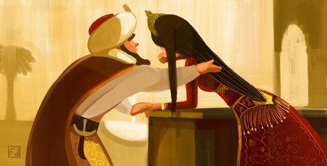
Otro día Romaiquía también empezó a llorar. El rey le preguntó por qué lloraba, y ella dijo que el rey nunca hacía nada por ella. El rey, viendo que había hecho tantas y tantas cosas por agradar a su mujer, y que ya no había absolutamente nada que pudiera hacer, le dijo en árabe:
-Wa lā nahār at-tin?
Que quiere decir:
-¿Ni siquiera el día de la tierra?
Queriendo decir que la reina ni siquiera se acordaba de cuando él llenó el estanque de tierra y barro para que ella lo pisara.
Vos, señor conde Lucanor, si veis que ese hombre se olvida de las cosas buenas que hacéis por él, no hagáis más por esa persona.”
El conde tuvo este consejo por bueno, lo puso en práctica y le fue muy bien. Viendo don Juan Manuel que esta historia era buena, la hizo poner en este libro y escribió unos versos que dicen así:

A quien no te agradezca lo que has hecho
no sacrifiques nunca tu provecho.

Cuento XLVII
Lo que le sucedió a un moro con su hermana.

Un día hablaba el conde Lucanor con Patronio, su consejero, de este modo:
-“Patronio, yo tengo un hermano que es mayor que yo, y a quien obedezco y respeto. Él tiene fama de ser inteligente y buen cristiano, pero Dios ha hecho que yo sea más rico y más poderoso que él, y aunque él no lo dice, estoy seguro de que me tiene envidia. Cada vez que necesito su ayuda, él no lo hace, pero cuando él necesita mi ayuda, siempre me dice que yo debo ayudarle a él. Como esto ya ha pasado muchas veces, te pido consejo”.
-“Señor conde –respondió Patronio-, a mí me parece que el comportamiento de vuestro hermano es igual que lo que le dijo un moro a su hermana.”
El conde le preguntó qué le había dicho el moro.
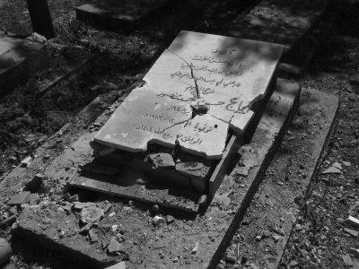
-“Señor conde Lucanor –dijo Patronio–, un moro tenía una hermana que era tan delicada, que siempre tenía miedo y se asustaba de todo lo que bebía. Hasta el punto de que, cuando bebía agua de unos jarros que usan los moros, le daba miedo el ruido del agua. El moro, su hermano, era muy buen hombre, pero era pobre, y aunque era honesto, tenía un trabajo malo: Cuando moría una persona iba al cementerio y le quitaba todo lo que tenía el muerto. De esta manera podía mantenerse a él y a su hermana.
Un día enterraron a un hombre muy rico. Cuando su hermana lo supo, le dijo al moro que quería acompañarlo al cementerio. Cuando llegó la noche llegaron los dos a la tumba, pero una vez que abrieron el ataúd, vieron que no podían quitarle el vestido al muerto. La única manera de quitárselo sería rompiéndole el cuello al muerto.
Cuando la hermana tuvo que elegir entre romper el cuello del muerto y llevarse el rico vestido, o no hacerlo, muy pronto le cogió la cabeza al muerto y la rompió.
Al día siguiente, al sentarse a la mesa, cuando el ruido del agua le daba miedo a la mora, el hermano recordó el episodio del cementerio, y le dijo en árabe:
-Aha yā ukhtī, tafza ’min baqhaqu wa lā tafza min fatq ’unqu.
Que quiere decir:
-Oh hermana, te asustas del gluglú, pero no te asustas al romper el cuello.
Esto se ha convertido en un proverbio que usan los moros.
Vos, señor conde Lucanor, comprended que si vuestro hermano mayor no quiere ayudaros, y siempre os pide ayuda, es lo mismo que lo que hacía la mora, que se asustaba de una tontería como el ruido del agua pero no tenía miedo de los muertos cuando podía tener mucho provecho.
El conde tuvo esto por muy buen consejo. Viendo don Juan Manuel que esta historia era buena, la hizo poner en este libro y escribió unos versos que dicen así:

Si uno no quiere lo que te conviene hacer,
por él no te expongas lo tuyo a perder.

